Gedruckt, gefräst und jetzt auch gespritzt: Verschleißfeste Polymer-Zahnräder von igus
igus bietet kostengünstige Herstellung von schmiermittelfreien Zahnrädern im hauseigenen Spritzguss an

Köln, 4. März 2021 – Zahnräder aus Kunststoff sorgen in unzähligen Anwendungen – egal ob im Kaffeevollautomaten oder im Aktuator – für die Kraftübertragung. Speziell für die Produktion von verschleißfesten und langlebigen Zahnrädern in Großserie bietet igus jetzt neben der mechanischen Bearbeitung aus Halbzeugen und der additiven Fertigung die Herstellung im Spritzguss an. Der Anwender hat so die Möglichkeit auf die große Vielfalt der schmiermittelfreien iglidur Werkstoffe von igus zurückzugreifen.

Zahnräder aus Kunststoff erfahren immer mehr Beliebtheit, denn sie benötigen gegenüber Stahlzahnrädern keinen Tropfen Schmieröl und sind damit wartungsfrei. Zeitgleich sorgt Kunststoff für einen geräuscharmen Lauf und für erhebliche Gewichtseinsparungen. Hoch verschleißfeste Zahnräder aus dem 3D-Druck sowie mechanisch bearbeitete Zahnräder aus iglidur Halbzeugen bietet igus bereits seit mehreren Jahren an. Für eine wirtschaftliche Produktion von Großserien hat der motion plastics Spezialist jetzt sein Angebot um spritzgegossene Zahnräder erweitert. „Der Anwender hat durch den Spritzguss nun die Möglichkeit seine Zahnrad-Serie aus unserer weitreichenden Materialvielfalt zu erhalten“, erklärt Steffen Schack, Leiter des neuen Geschäftsbereichs iglidur Zahnräder bei der igus GmbH. „Direkt ab Lager bieten wir derzeit gespritzte Zahnräder aus den Werkstoffen xirodur B180 und iglidur F in jeweils drei Nabenausführungen an.“ xirodur B180 ist ein verschleißfester Dauerläufer und dämpft Schwingungen ab. iglidur F besitzt ebenfalls eine hohe Lebensdauer und eignet sich auch bei Anwendungen mit hohen Temperaturen. Außerdem ist das schwarze Polymer elektrisch leitend.

Zahnräder aus iglidur Hochleistungskunstoffen halten 4-mal länger
Die bisher entwickelten igus Zahnräder aus den iglidur Hochleistungspolymeren überzeugen mit einer deutlich höheren Lebensdauer als Zahnräder aus Standardkunststoffen. Im hauseigenen 3.800 Quadratmeter großen igus Labor untersucht der motion plastics Spezialist seine gespritzten, gedruckten und gefrästen Zahnräder aus igus Werkstoffen auf Herz und Nieren. So zeigte sich im Test, dass gespritzte Zahnräder aus dem Werkstoff xirodur B180 eine vierfach höhere Lebensdauer als Zahnräder aus POM besitzen. Je nach Konfiguration und Einsatzszenario bietet igus die Herstellung in den drei verschiedenen Verfahren an: Für eine schnelle Lieferung von verschleißfesten kundenindividuellen Bauteilen innerhalb weniger Tage, sind 3D-gedruckte Zahnräder aus dem SLS-Material iglidur I3 das Mittel der Wahl. Die mechanische Bearbeitung aus iglidur Halbzeugen eignet sich zum Beispiel für großvolumige Zahnräder. Der Spritzguss hingegen bietet die größte iglidur Materialvielfalt und vor allem eine kostengünstige Serienproduktion von Sonderabmessungen.

Mehr Informationen zu den iglidur Zahnrädern finden Sie unter:
www.igus.de/zahnraeder

Bildunterschrift:
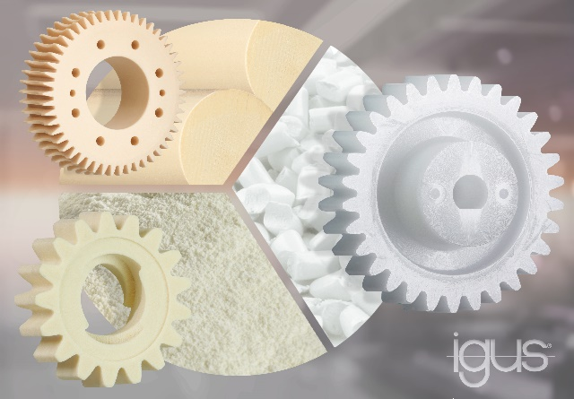
Bild PM1021-1
Für eine kostengünstige Produktion von verschleißfesten Zahnrädern in Großserie bietet igus jetzt neben der mechanischen Bearbeitung und dem 3D-Druck auch die Herstellung im Spritzguss an. (Quelle: igus GmbH)

ÜBER IGUS:

Die igus GmbH entwickelt und produziert motion plastics. Diese schmierfreien Hochleistungskunststoffe verbessern die Technik und senken Kosten überall dort, wo sich etwas bewegt. Bei Energiezuführungen, hochflexiblen Kabeln, Gleit- und Linearlagern sowie der Gewindetechnik aus Tribopolymeren führt igus weltweit die Märkte an. Das Familienunternehmen mit Sitz in Köln ist in 35 Ländern vertreten und beschäftigt weltweit 4.150 Mitarbeiter. 2019 erwirtschaftete igus einen Umsatz von 764 Millionen Euro. Die Forschung in den größten Testlabors der Branche produziert laufend Innovationen und mehr Sicherheit für die Anwender. 234.000 Artikel sind ab Lager lieferbar und die Lebensdauer ist online berechenbar. In den letzten Jahren expandierte das Unternehmen auch durch interne Start-ups, zum Beispiel für Kugellager, Robotergetriebe, 3D-Druck, die Plattform RBTX für Lean Robotics und intelligente „smart plastics“ für die Industrie 4.0. Zu den wichtigsten Umweltinvestitionen zählen das „chainge“ Programm – das Recycling von gebrauchten e-ketten - und die Beteiligung an einer Firma, die aus Plastikmüll wieder Öl gewinnt. (Plastic2Oil).

PRESSEKONTAKTE:  Oliver Cyrus  Leiter Presse und Werbung  igus® GmbH  Spicher Str. 1a  51147 Köln  Tel. 0 22 03 / 96 49-459  ocyrus@igus.net  www.igus.de/presse | Anja Görtz-Olscher  Managerin Presse & Werbung  igus® GmbH  Spicher Str. 1a  51147 Köln  Tel. 0 22 03 / 96 49-7153  agoertz@igus.net  www.igus.de/presse

Die Begriffe "igus", “Apiro”, "chainflex", "CFRIP", "conprotect", "CTD", "drygear“, "drylin", "dry-tech", "dryspin", "easy chain", "e-chain", "e-chain systems", "e-ketten", "e-kettensysteme", "e-skin", "e-spool“, "flizz", „ibow“, „igear“, "iglidur", "igubal", „kineKIT“, "manus", "motion plastics", "pikchain", „plastics for longer life“, "readychain", "readycable", „ReBeL“, "speedigus", "triflex", "robolink" und "xiros" sind gesetzlich geschützte Marken in der Bundesrepublik Deutschland und gegebenenfalls auch international.

